**Ministerul Educației și Cercetării al Republicii Moldova**

**Universitatea Tehnică a Moldovei**

**Facultatea Calculatoare, Informatică şi Microelectronică**

**Departamentul Informatică şi Ingineria Sistemelor**

**RAPORT**

Lucrare de laborator nr.3

la cursul „Grafica pe Calculatorul”

**Tema:**„ Tipuri de date în Python.Liste”

A efectuat : **st. gr.TI-214 Buza Cătălin**

A verificat: **asis. univ. Toma Olga**

**Chișinău 2022**

**Cuprins**

INTRODUCERE 2

SARCINA.............................................................................................................................................2

REZOLVAREA SARCINII..............................................................................................................3

REZULTATUL OBȚINUT…………………………………………………………………………3

CONCLUZII…………………………………………………………………………………………4

BIBLIOGRAFIE……………………………………………………………………………………5

# INTRODUCERE

O listă în Python este o structură de date mutabilă care poate conține mai multe elemente separate prin virgulă. Listele reprezintă un mod de organizare a datelor oricât de mare și care se scriu între paranteze pătrate, fiecare element (articol) din listă are de obicei un indice, în Python acest indice începe de la 0.

Pentru cei familiari cu limbaje precum C, C++, Java, C# etc, listele pot fi privite drept vectori (array) în acele limbaje, diferența fiind că, un vector poate păstra doar elemente care aparțin unui singur tip de date, pe când listele pot păstra elemente de tipuri diferite.

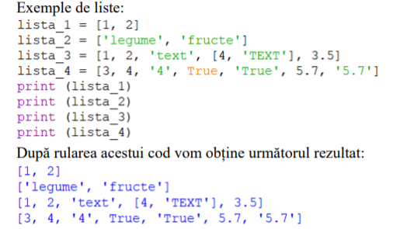

# *Sarcina*

***Ex3_4***

Dacă avem lista lista_mea = ['Vera', ['Ion', 'Vlad', 'Petru'], 'Ana', 'Ala']. Scrieți codul care după rulare să ne dea următorul răspuns:

1. Petru;
2. [’Ion’,’Vlad’,’Petru’];
3. Ala

***Rezolvarea sarcinii***

#Lucrare de laborator nr.3 la grafica calculatorului

print("Ex 3_4")

lista_mea=['Vera',['Ion','Vlad','Petru'],'Ana','Ala']

print("Trebuie de scris codul ca dupa rulare sa obtinem:a)Petru;b)['Ion','Vlad','Petru'];c)Ala")

print("\na)")

print(lista_mea[1][2])

print("\nb)")

print(lista_mea[1])

print("\nc)")

print(lista_mea[3])

***Rezultatul obținut***

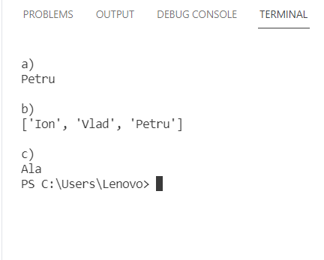

***Concluzii:***

În timpul efectuării lucrări de laborator nr.3 la ”Grafica pe Calculator” am învățat despre liste în limbajul Python. Am aflat că listele sunt structuri de date mutabile care pot conține mai multe elemente separate prin virgulă.Liste pot păstra elemente de diferite tipuri de date spre deosebire de vectorii.Am învățat că selectarea unui element dintr-o listă poate fi realizată cu operatorul [] iar pentru selectarea mai multor elemente putem folosi notația slice.

***Bibliografie***

1. Tema2_NoteCurs.pdf ;
2. Tema1_NoteCurs.pdf;
3. Tema3_NoteCurs.pdf;